COMUNICATO STAMPA

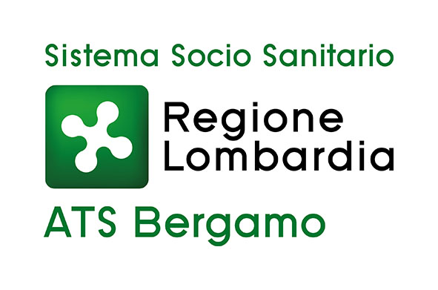

WORLD HEALTH MENTAL DAY 2023

Bergamo, 9 ottobre 2023 –

Il 10 ottobre si celebra in tutto il mondo il World Health Mental Day -Giornata mondiale della Salute mentale –, con l’obiettivo di aumentare la consapevolezza sui problemi di Salute mentale in tutto il pianeta e mobilitare gli sforzi a suo sostegno. La Giornata, celebrata per la prima volta nel 1992, è promossa dalla Federazione Mondiale della Salute Mentale (World Federation of Mental Health ) e supportata dall’Organizzazione Mondiale della Sanità (OMS).

Il tema del 2023 è Mental health is a universal human right.

La Giornata offre l'opportunità a tutti coloro che sono coinvolti, a vari livelli, nell’ambito della Salute mentale, di approfondire e condividere esperienze, criticità e proposte, per contribuire a rendere la presa in carico delle persone con disturbi mentali una realtà concreta, accessibile, inclusiva ed efficace in tutto il mondo.

Stigma e discriminazione continuano a essere una barriera all'inclusione sociale e all'accesso alle cure adeguate, per cui è importante e necessario che tutti si impegnino nello sforzo di aumentare la consapevolezza del valore degli interventi preventivi dedicati alla Salute mentale.

La Giornata diventa un'opportunità per pensare e agire collettivamente, immaginando un mondo in cui la Salute mentale sia valorizzata, promossa e protetta e dove ogni individuo abbia pari opportunità di godere della salute mentale ed esercitare i propri diritti umani.

ATS Bergamo, in attuazione della sua mission, sottolinea la rilevanza dell’impatto dei disturbi psichici sugli individui malati, i loro familiari e l’intera collettività. L’assistenza a soggetti affetti da disturbi psichici pone problemi che vanno oltre i trattamenti: si tratta della qualità della vita della persona e della famiglia nel loro contesto di vita e di lavoro.

ATS Bergamo, in raccordo con tutti gli attori ingaggiati nel processo di cura e assistenza, con particolare attenzione agli utenti con bisogni complessi, è coinvolta nell’assumersi la responsabilità della governance della Cura, offrendo programmi di intervento ampi, che possano rispondere sempre più anche a bisogni di rilievo sociale, attraverso il collegamento con i diversi soggetti che operano sul territorio.

L’impegno di lavoro nell’area della Salute Mentale richiede un forte investimento da parte di tutti gli attori e di tutte a professionalità, per favorire le attività di sviluppo di una nuova policy per un’area che ha un importante impatto sociale.

Il Direttore Sociosanitario dell’Agenzia di Tutela della Salute di Bergamo Dott. Giuseppe Matozzo sottolinea che "La salute mentale, componente fondamentale del benessere individuale e collettivo ma purtroppo troppo spesso ignorata, riguarda tutti noi, ogni individuo, dalla giovane età all'anziano, in ogni area socio-economica e culturale.
Ogni giorno, milioni di persone in tutto il mondo lottano con disturbi mentali e spesso la mancanza di comprensione e supporto li rende ancora più vulnerabili.
Riconoscere la necessità di prendersi cura della salute mentale è il primo passo per vivere una vita appagante e significativa.
Spesso, purtroppo, chi soffre di problemi di salute mentale si sente isolato, giudicato o non capito. Questa stigmatizzazione impedisce alle persone di cercare il supporto di cui hanno bisogno, contribuendo a perpetuare il ciclo di sofferenza.
La Giornata della Salute Mentale ci offre l'opportunità di sensibilizzare la popolazione e di combattere questi pregiudizi che connotano la malattia.
E’ quindi indispensabile promuovere una cultura che riconosca la salute mentale come una parte essenziale del benessere umano e che ne incoraggi la sua promozione attraverso l'empatia, il sostegno reciproco e la lotta allo stigma
Pertanto, è importante investire risorse nella Promozione della salute mentale e nell'accessibilità ai servizi dedicati e interessati. Come ATS Bergamo, sono queste le azioni che stiamo sostenendo, impegnandoci affinché tutti possano avere accesso a cure di qualità.
La Giornata della Salute Mentale ci ricorda che dobbiamo abbattere la stigmatizzazione, promuovere la comprensione e garantire che le risorse necessarie siano disponibili per coloro che ne hanno bisogno. Solo attraverso questo impegno possiamo sperare di migliorare la salute mentale di individui e comunità."

CONTATTI STAMPA
ufficio.stampa@ats-bg.it
334 6661086
Canale Telegram ATS Bergamo: https://t.me/ATSbg
Seguici anche su Facebook - Instangram - YouTube - Linkedin

